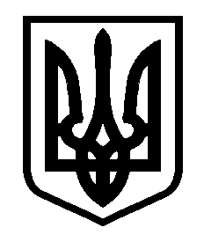
ГОЛЬМІВСЬКА СЕЛИЩНА РАДА

Р І Ш Е Н Н Я

від 21.02.2014 № VI/46-8
смт. Гольмівський

Про внесення змін до рішення
Гольмівської селищної ради
від 30.12.2013р. № VI/44-1

На виконання ухвали Микитівського районного суду м. Горлівки від 8 лютого 2014р., керуючись статтею 25 Закону України “Про місцеве самоврядування в Україні», селищна рада

В И Р І Ш И Л А:

1. Призупинити дію п.2 рішення Гольмівської селищної ради № VI/43-1 від 25.12.2013р. із змінами згідно рішення Гольмівської селищної ради № VI/44-1 від 30.12.2013р., в частині: «Розірвати з 01.01.2014р. Договір № 1 на утримання житлових будинків, споруд і прибудинкових територій від 16.08.2013р. між ПП «Гольмівське» та Гольмівської селищної радою до набрання законної сили рішення по адміністративній справі.
2. Зобов’язати балансоутримувача житлового фонду КП «Гольмівське» забезпечити відповідну експлуатацію та утримання майна що перебуває на його балансі.
3. Контроль за виконанням рішення покласти на заступника селищного голови з питань діяльності виконавчих органів ради Костановича Д.Ю.

Селищний голова О.Д. Ходусова

